Report

Data Visualization

> 1929 or 1989?

= 1929年还是1989年?

> MADRID – As 2016 comes to an end, the outlook for 2017 is shrouded in uncertainty.

= 马德里——随着2016年的结束，2017年的前景被不确定性所笼罩。

> Trump may well understand that what he proposes will violate World Trade Organization rules, but he may also know that it will take a long time for the WTO to rule against him.

= 特朗普清楚知道他的提议会违反世贸规则，但他估计也明白世贸组织需要很长时间来推翻这一做法。

> WASHINGTON, DC – The negotiations to create a Transatlantic Trade and Investment Partnership between the European Union and the United States are being widely welcomed.

= 华盛顿—欧盟和美国之间关于成立跨大西洋贸易和投资合作伙伴（TTIP）的谈判受到了广泛的欢迎。

> TOKYO – Japan’s Liberal Democratic Party scored a decisive victory in the December 14 parliamentary election, with Japanese voters demonstrating their overwhelming approval of Prime Minister Shinzo Abe’s macroeconomic policy agenda.

= 发自东京——日本自民党在今年12月14日的国会大选中取得了决定性的胜利，因为日本选民们一面倒地支持首相安倍晋三的宏观经济政策议程。

Data Processing

1. Tokenize
2. Create language vocab
3. Remove sentences that contain “unkown” token
4. Train/Test/Valid split
5. Create data loader

Training Curves (Transformer)

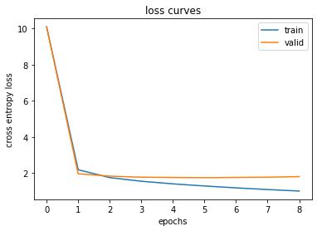

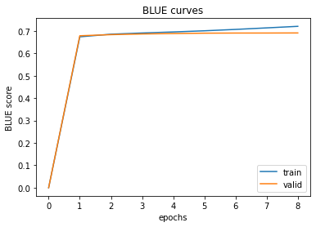

Test dataset Performance (Seq2Seq Attention)

Test BLUE: 0.701 | Test Loss: 1.650

> so they altered the words of the oath ; displayed a banner stating that “ hong kong is not china ” ; and referred to china using what many consider a slur .

= 打出“香港不是中国”的横幅； 并用许多人视为耻辱的用词称谓中国。

< 因此，他们的实际“一路”，而不是香港香港“中国”，并不应该在中国的人中，并不应该解释中国的许多人。

> they have their hands full just standing up for their own rights in hong kong , and the chance that they will succeed appears to be slim .

= 他们站出来，只是为了他们自己在香港的利益，而他们获得成功的机会看起来十分渺茫。

< 他们对香港自身的权利，他们对香港的香港，他们的希望将不会成功。

> in addition , a half - decade after the obama administration agreed to modest changes in the voting rights of china and other emerging markets at the imf – a small nod to the new economic realities – the us congress finally approved the reforms .

= 此外，在奥巴马政府同意后适度调整等中国以及其他新兴市场在世界货币基金组织的投票权——这算是对新经济现实的一点认可——的五年之后，美国国会最终也批准了这项改革。

< 此外，奥巴马政府在去年中国的《金融时报》中，中国和其他新兴市场的改革变化，但其在最近的新市场中，这一概念——新的新经济日程——美国国会的问题是在《里斯本条约》的背景下。

> this enables physicians to avoid prescribing a medication ( or a dosage ) that might cause serious side effects in certain populations .

= 这使得医生得以避免开出可能对特定人群产生严重副作用的药方（或剂量）。

< 这将让避免避免避免的基因（或应税）可能会带来的风险。

> and , with demand high and housing supply fixed – at least in the short run – prices go up .

= 在需求高涨而房屋供应量—至少在短期内—固定的情况下，房价自然走高。

< 此外，需求和住房企业——至少在短期——价格下跌。

> but the results of a 20 - year research project now suggest that the skeptics are closer to the truth .

= 但一个长达20年的研究项目的结果现在表明：持怀疑态度的人更加接近真理。

< 但20世纪30年代的研究研究表明，这一数字已经证明了真相的真相。

> it wants to remain engaged with the entire world , not just some islands off the european coast .

= 英国希望融入整个世界，而不是欧洲海岸内的一隅。

< 它希望要想实现世界，而不是在欧洲的国家，也不是在欧洲的盟友。

> what the us needs is to explain better to its own people why america should engage more deeply with the middle east ’ s mounting problems .

= 美国需要更好地向美国人民解释为何美国应该更深地参与日益深化的中东问题。

< 美国需要做得更好地思考他们对美国的问题，也是更多的移民问题。

> once the chinese got their act together , these cities ’ role in intermediating the region ’ s finances would be marginalized by shanghai , shenzhen , and other new centers .

= 一旦中国开放，这些城市的地区金融中介作用就会被上海、深圳和其他新中心边缘化。

< 一旦中国的中国利益，这些城市的在在很大程度上，在地区的地区的投资中，包括上海、安全和其他新的力量。

> they argue that recent events have shown that jpmorgan is too big to be managed well , even by ceo jamie dimon , whose fiercest critics do not accuse him of incompetence .

= 他们指出，最近的事件表明JP摩根规模太大，即使是CEO杰米·戴蒙也无法良好管理。 即使是最激烈的戴蒙批评者也从未指责过他的能力。

< 他们指出最近的调查显示，当一家公司人认为，那些对家庭的家庭和传统的人都有多的人，那么那些没有人认为的人都不愿意被人认为他的人。

GUI

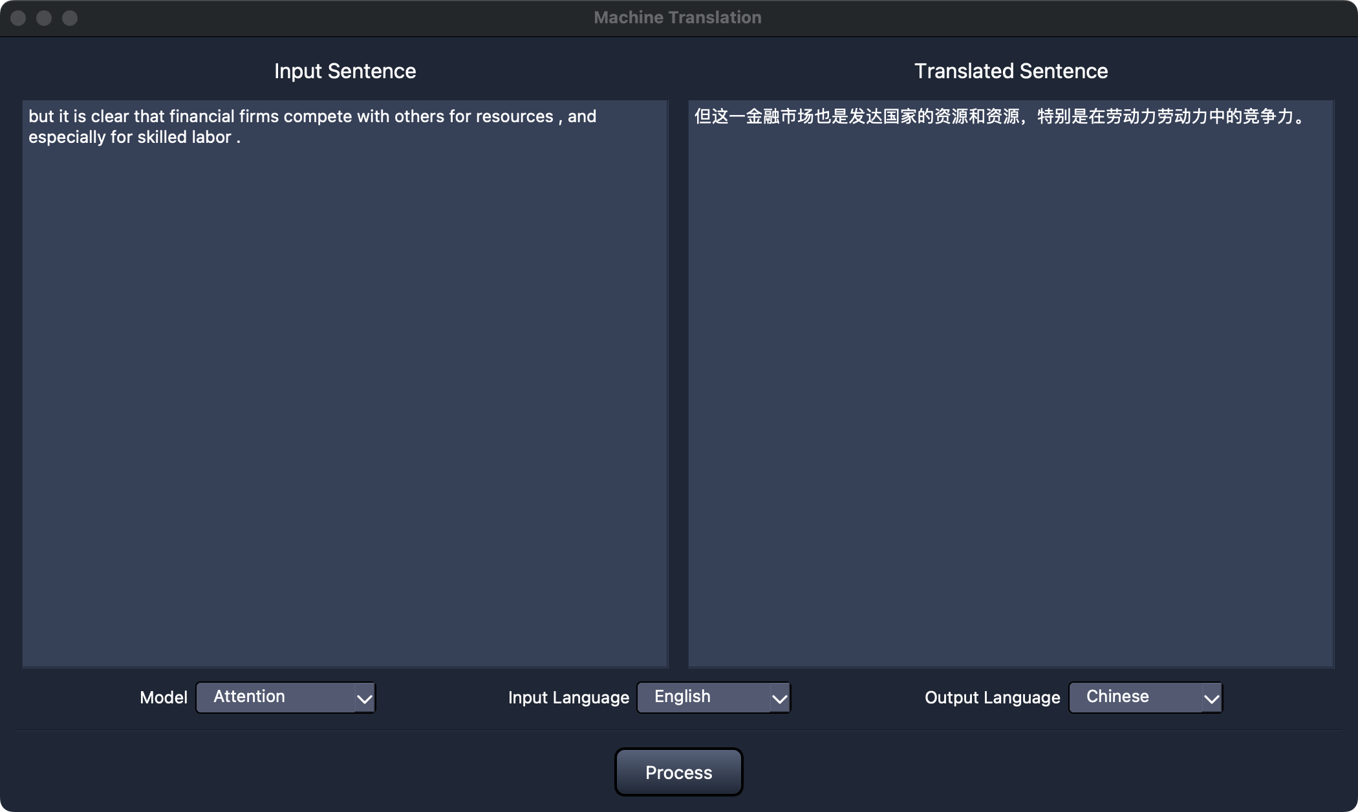

User Manual:

1. The Dropdown Model menu lets you pick which model to use.
2. The Dropdown Language let you pick the input and output language (currently only english->chinese avaliable)
3. Then press “Process: button to generate a segmentation map.